LUNES 31 | MARTES 01 | MIÉRCOLES 02 | JUEVES 03 | VIERNES 04
Núcleo: Lenguaje verbal  O.A: Escuchan y repiten verso titulado “Banderita”.  -Observan video grabado por educadora, donde repiten y aprenden verso. Se les recuerdan los colores de nuestra bandera Chilena, responde a preguntas.  -Realizar bandera de Chile pintando y pegando tubos de toalla nova y de papel higiénico. Al finalizar se cuelga con una cinta.  *Para trabajar escuchar la siguiente canción:  https://www.youtube.com/watch?v=7AKCxfpmcro  IMAGEN DE REFERENCIA:  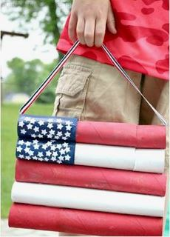  -Enviar fotografía a educadora. | Núcleo: Convivencia y ciudadanía  O.A: Reconocer actividades de nuestra tradición.  -Observan video grabado por educadora, donde participan identificando acciones que realizan para fiestas patrias con sus familias, relacionadas a juegos y comidas típicas. Responden a preguntas.  -Observan el siguiente video “La cueca de Chilito”, responden: ¿Qué observaron en el video? ¿Qué bandera muestran? ¿Cómo se llama esa música? ¿Sabes qué son los juegos típicos? ¿Cuáles nombra el video?  https://www.youtube.com/watch?v=Z3HhuTRQ-ps  -Realizan pág.86 del libro Balancín, donde deben identificar cada festividad, luego colorean el marco de las actividades que más les gusta.  -Enviar fotografía a educadora. | Núcleo: Lenguajes artísticos  O.A: Expresión artística mediante papel.  -Observan video grabado por educadora, donde responden a preguntas, escuchan una breve descripción de los copihues, además repiten y aprenden verso.  -Realizan pág. 87 del libro Balancín donde deben recortar y pegar cuadraditos de papel rojo dentro del copihue, luego deben enrollar papel verde y lo pegan donde corresponde, finalmente hacer pelotitas de papel verde y pegarlas en la hoja del copihue.  -Enviar fotografía a educadora. | Núcleo: Pensamiento matemático  O.A: Clasificar por color.  - Observan video grabado por educadora, los invita a participar clasificando trompos por color pegando cada trompo al cajón al que pertenece, responden a preguntas.  -Realizan pág. 92 del libro Balancín donde deben pegar stickers de remolinos, los deben pegar al cajón al que pertenecen, clasificando.  -Jugar en el siguiente link clasificando por color:  *Enseñe a su hijo a arrastrar el mouse  https://www.cokitos.com/juego-clasificar-por-colores/play/  -Enviar fotografía a educadora. | Núcleo: Corporalidad y movimiento.  O.A: Refuerza su motricidad fina troquelando banderines.  -Observan video grabado por educadora, donde observan que deben hacer, reciben instrucciones de actividad.  -Usted recorta el modelo de banderín que se le envía, luego su hijo marca cada banderín sobre papel blanco, azul y rojo, 2 de cada color.  Cada banderín se debe troquelar (con punzón sobre almohadilla).  Al finalizar su hijo debe pegar cada banderín uno al lado del otro realizando una secuencia: Blanco, azul y rojo.  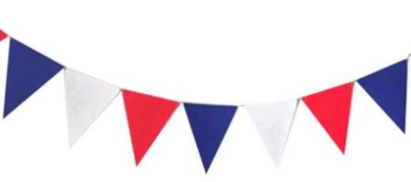  -Enviar fotografía a educadora.
Núcleo: Corporalidad y movimiento  O.A: Adquirir control y equilibrio en movimientos, posturas y desplazamientos en situaciones de juegos, sin implemento.  1. Marcar en un papelógrafo a lo largo los números hasta el 10.  2.Jugar con los números, saltando en el número indicado y tratando de identificarlos.  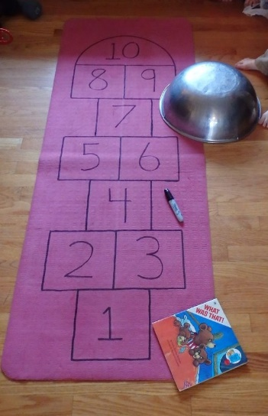 | Núcleo: Corporalidad y movimiento  O.A: Adquirir control y equilibrio en movimientos, posturas y desplazamientos en situaciones de juegos, con implemento.  1. Marcar un camino, trabajando en equipo y coordinando los movimientos avanzan tomando dos palos o cucharones de maderas y una pelota mediana entre medio.  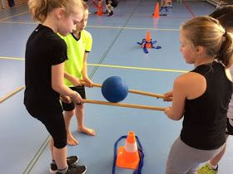 | Núcleo: Corporalidad y movimiento  O.A: Adquirir control y equilibrio en movimientos, posturas y desplazamientos en situaciones de juegos, con implemento.  1.Jugar a lanzar angollar, las cuales debe caer en las botellas (no es necesario pintar las botellas).  2.Si no tienen argollas las pueden realizar con papel de revista o diario.  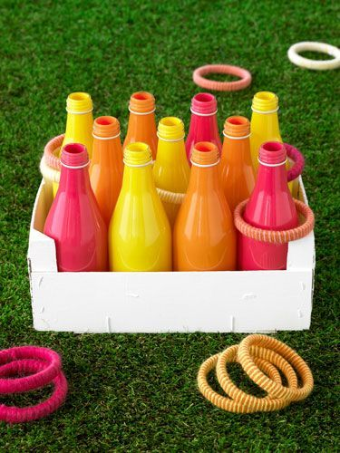 | Núcleo: Corporalidad y movimiento  O.A: Adquirir control y equilibrio en movimientos, posturas y desplazamientos en situaciones de juegos, con implemento.  1. Jugar caminando cierta distancia con una cuchara grande (en lo posible de plástico) en la boca con un huevo sobre ella.  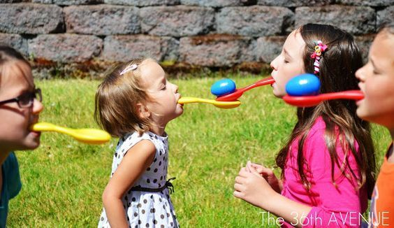 | Núcleo: Corporalidad y movimiento  O.A: Adquirir control y equilibrio en movimientos, posturas y desplazamientos en situaciones de juegos, con implemento.  1. Jugar saltando con pies juntos dentro de una saco o bolsa de basura.  